**BESZÁMOLÓ**

**Pályázat kódja:** HAT-19-01-1220

**Pályázat megnevezése:** Mesebeli várak és kincses bányavárosok a Felvidéken

**Megvalósítás időpontja:** 2019.09.23-2019.- 2019.09.26.

**Intézmény neve** Lövői Általános Iskola

**Résztvevő diákok száma:** 51fő

**A megvalósult program leírása:**

Mesebeli várak és kincses bányavárosok a Felvidéken

Szeptember 23-26-ig a 7. osztályosok egy szép kiránduláson vehettek részt: a Határtalanul! program keretében egy 4 napos felvidéki utazást nyertünk. A pályázaton a zsirai és a mihályi iskolával együtt vettünk részt, így egy népes csapat, 57 fő indult el az útra, 2 autóbusszal. A gyerekek így számoltak be az útról:

Napi programok:

1. nap: Első megállóhelyünk Dévény volt, ahol a Duna partján tölthettünk egy kis időt, majd a várat és a várban található múzeumot néztük meg. A várból a kilátás nagyon szép volt! Innen Pozsonyba utaztunk, ahol a Koronázó templomot néztük meg, és tettünk egy sétát a történelmi belvárosban. Másfél óra buszozással értünk a vöröskői várhoz, amely egykor a Pálffyak fő kastélya volt. A kastélyba menet egy gyönyörű franciakerten mentünk át. Majd ismét egy hosszabb buszos út következett, melynek végállomása a Csitári-hegyek mellett lévő Alsóbodok volt, az első nap szálláshelye.

2. nap: A másnap délelőttöt Gimesen töltöttük: a helyi múzeum a Forgách család életét mutatta be, valamint az érdekes néprajzi gyűjtemény a helyiek szokásaiba engedett bepillantást. Aztán egy iskolába látogattunk el, ahol magyar nyelvű oktatás is folyik. Itt tartottunk egy kis bemutatót: meséltünk a falvainkról, az iskolai életről, a mihályiak egy rövid kis néptánccal készültek, a zsiraiak pedig egy kis vetítéssel. Délután a Trencsén melletti Hámorosi emlékművet néztük meg: 1708-ban a Rákóczi szabadságharc egyik fontos csatája zajlott itt. A nap zárásaként a Trencséni várat néztük meg, ahonnan tökéletes kilátás nyílt a városra. Az éjszakát egy helyi szállóban töltöttük.

3. nap: Szerda reggel a várost épp elhagyva egy nemvárt fordulat következett: a nagyobbik busz elkezdett füstölni! Lehúzódtunk az útról, és leszálltunk a járműről. Jó egy órát rostokoltunk a szántóföldön arra várva, hogy a buszt megjavítsák, de ez sajnos nem volt olyan egyszerű. Így kénytelenek voltunk gyalog visszamenni a városba. Egy sínek mellett elhelyezkedő régi vasúti építménynél múlattuk az időt, amíg a sofőrök az idegenvezetővel a szervízbe mentek. Hamarosan megtudtuk, hogy nagy a baj: a busszal továbbmenni nem tudunk, küldenek Magyarországról egy másikat. Tehát a mára betervezett programok elmaradnak! Besétáltunk a belvárosba. Kaptunk szabadidőt. A fő téren táncbemutató volt, ugrálóvár, ajándékokat vásárolhattunk, így jól töltöttük az időt. Mikor megérkezett a pót busz, délután 4 óra is elmúlt. Rögtön indultunk Körmöcbányára, ahol már várt a vacsora, aztán elfoglaltuk a szobákat. A szobából hallottuk a szarvasok bőgését, ami nagyon érdekes volt. Fel is vettük hangfelvételre, hogy itthon is megmutassuk!

4. nap: Egy finom reggeli után összepakoltunk és elindultunk Bajmóc vára felé, amiről érdekes történeteket meséltek nekünk. Maga a vár gyönyörű volt! Láttuk az utolsó Pálffy gróf szarkofágját és Lívia nénivel (a helyi vezetőnk) a vár alatt lévő kis cseppkőbarlangba is lementünk. Miután megnéztük a termeket, az udvart, megmásztunk rengeteg lépcsőt, egy kis szabadidőt kaptunk a vár melletti utcában a vásárolgatásra. Ebéd után elmentünk Selmecbányára, ahol megnéztünk egy templomból átépített várat, és egy tornyot, amin egy fordított mutatójú óra van. Itt is kaptunk fél óra szabadidőt, majd végleg elbúcsúztunk Szlovákiától és elindultunk haza. Az idegenvezetőnktől elköszöntünk Komárnoban, majd nem sokkal később mi is megálltunk egy benzinkúton pihenni. Ekkor már Magyarországon voltunk.

Hosszú buszút után este 9-kor értünk haza, előbb még letettük a mihályi iskolásokat. Integettünk a zsirai diáktársainknak, akik még a buszon ültek, majd odarohantunk szüleinkhez és elárasztottuk őket élménybeszámolóinkkal.

**Fotódokumentáció:**

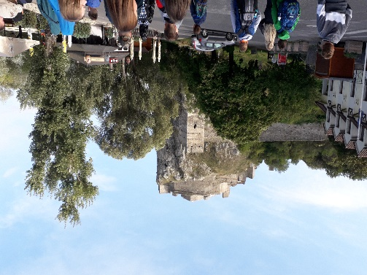 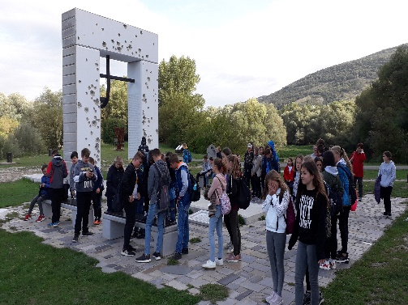

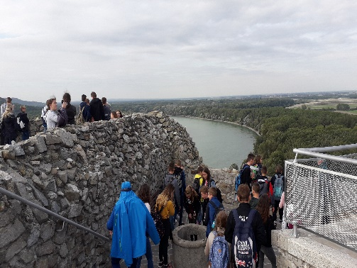 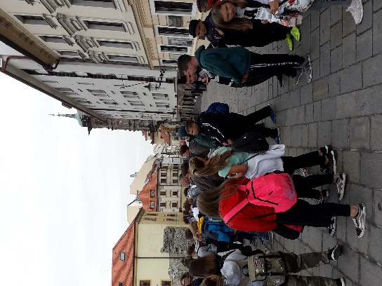

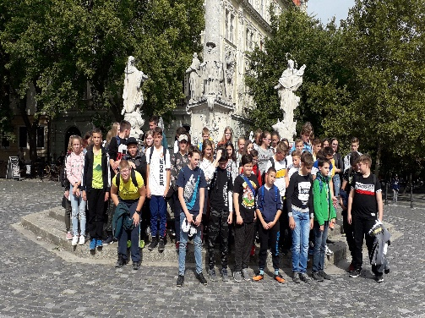 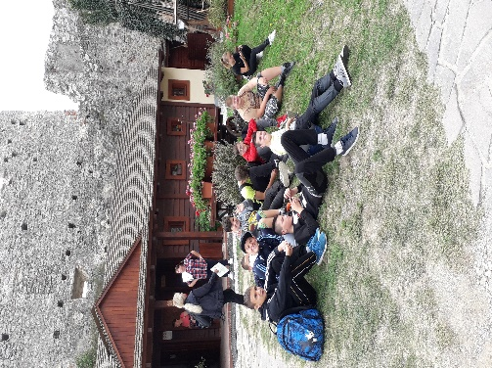

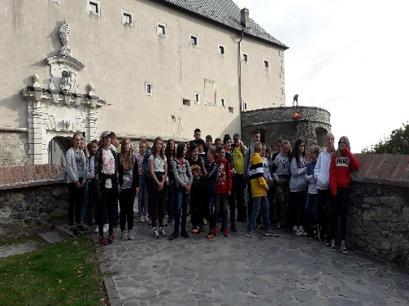 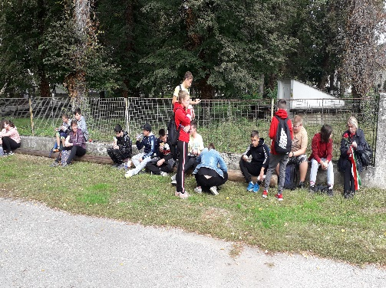

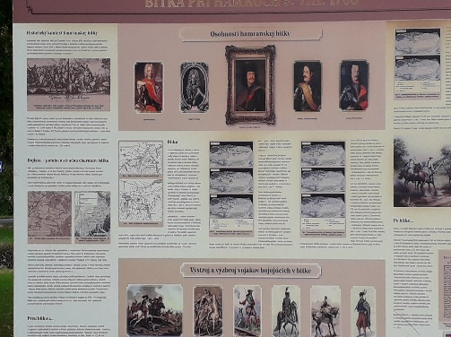 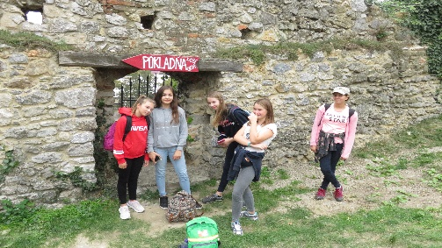

 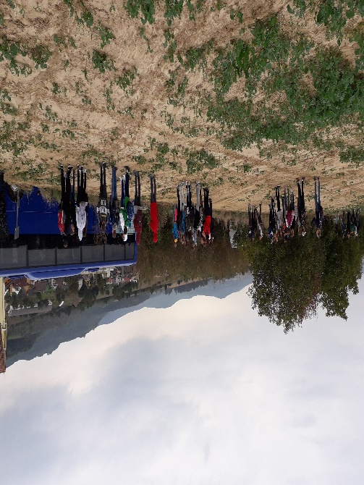

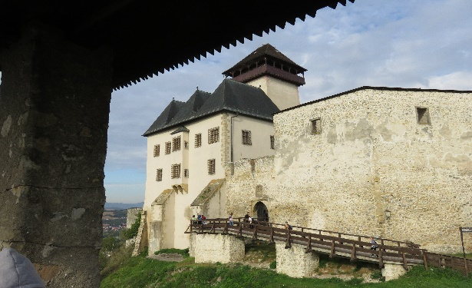 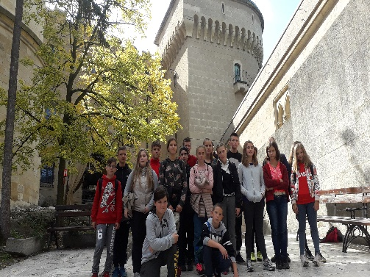

Iskolánk köszönetét fejezi ki, a Bethlen Gábor Alapkezelő Határtalanul programjának, hogy lehetőséget biztosított a kirándulás megvalósítására.

A Lövői , a Zsirai és a Mihályi Általános Iskola 7. osztályos diákjai